**提供所需要的软件：**

著名pkhex软件网址 https://projectpokemon.org/home/

PKHEX软件（PC端） 已上传至群文件

SAVEDATAFILER.cia（安装在3DS上）

**准备工作：**

针对可以联网的破解机器，在3DS上安装上save data filer .cia，

(只要可以安装就可以无视这一步 其他系统如 GW系统升级至2.6）

1. 在3DS上安装SAVEDATAFILER（具体操作见CIA格式如何安装的教程）

2. 以上准备完成后进入实机操作。见下。

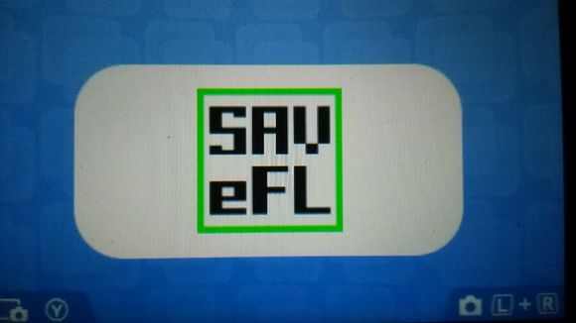

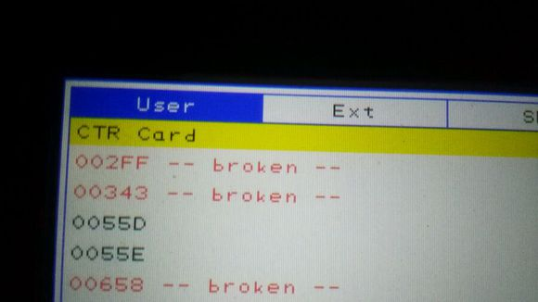

3.打开SAVEDATAFILER。选择下屏幕的USER窗口（最左边的那个），

选择 游戏文件编码 游戏版本编号查询 见网址 http://www.3dsdb.com/ 数字为倒数第3位 至 倒数第七位

**按Y导出存档。**

4.在3DS上的操作完成。转电脑上进行修改存档。

——————————————————————————————————————————————————————————

5.把sd卡插入电脑(这是前提，因为存档在sd卡上)

打开pkhex软件。 一般默认会打开你的存档

最新版的 选择“设置options” 选择language 语言 选择中文界面

哈哈哈哈哈

如有多个存档，在窗口左上角，选择file选项，随后点击open，打开在sd卡上的存档。

默认路径是:/filer/usersavedata/2018xxxxxxxx/0000055e。在这个文件夹中有一个main文件，无格式。

**你要寻找的文件文件即为今天的日期所命名的 如20180201xxxxxx**

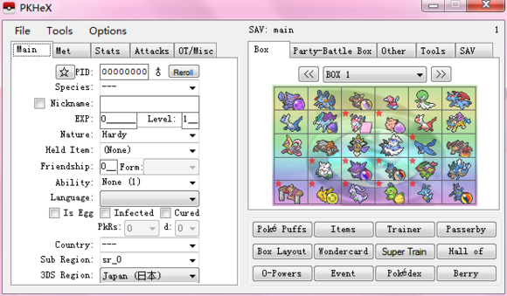

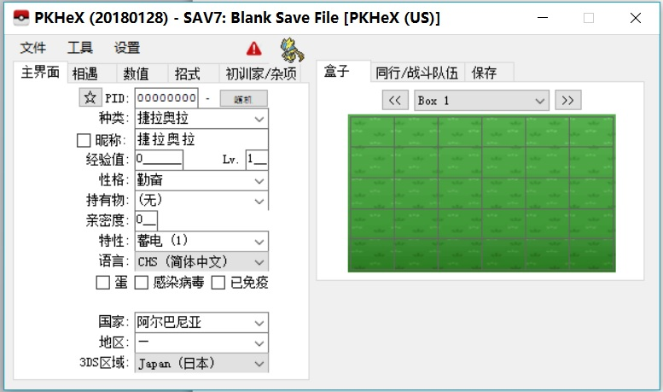

—————————————————————————————

2.8 更新 如果初训家不是自己的 会存在不听话现象

如果一只精灵标记的拥有者不是你，而且等级超过了你能控制的范围，就会不听话。能控制的等级随着获得你通过的考验而提升，具体为：

初始：20级

通过美乐美乐岛的大考验：35级

通过阿卡拉岛的大考验：50级

通过乌拉乌拉岛的大考验65级

通过波尼岛的大考验：80级

登入名人堂（一周目通关）：100级

修改初训家 表ID 也称为 TID

和 里 ID 也称为 SID

注意

神秘礼物库中的配信PM不能更改初训家

下图是 小智版甲贺忍蛙 锁个体 锁ID 因此 什么都不能改动

小智的表ID 和 里 ID 如下图

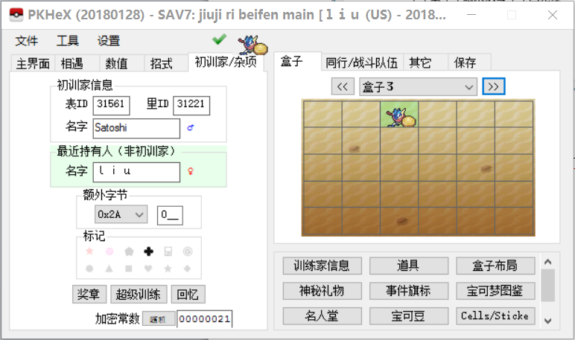

玩家自己 也有各自的ID

随便找一只自己抓的PM 自己的ID 和名字 要记下来 ！！！！

复制粘贴即可 下图是普通的忍者蛙 所以可以改成玩家的ID

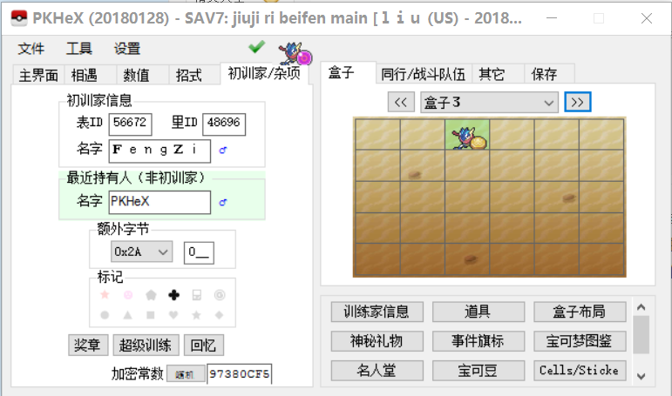

‘’‘’

如此一来 所有平民PKM都会听话啦！

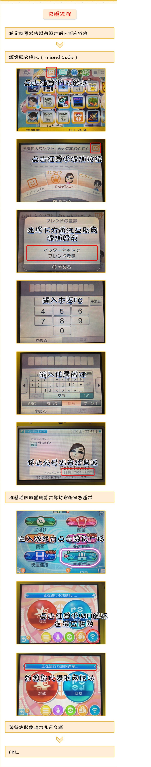附录 FC如何交换精灵

